ÁREA: LENGUA Y LITERATURA 1° AÑO CBC
TURNO: MAÑANA, TARDE Y VESPERTINO
DE LO PRESENCIAL A LO DIGITAL
FECHA DE PRESENTACIÓN: desde el 19 hasta el 26 de octubre de 2020.
PROFESORAS
LILIANA PALACIOS 1°1°TM palacioslili@gmail.com
ADRIANA AMADO 1°2°TM adriana013@hotmail.com
PATRICIA MERCADO 1°1° TT 1° 4° TV patomercado22@gmail.com
ANDREA LÓPEZ 1°2° TT 1°2°TV andilopez1976@gmail.com
RITA REMENTERÍA 1°3° TT ritarementeria@hotmail.com
ÁNGELA ALTAMIRANO 1°2° TV mariangeles321@yahoo.com.ar
JUDITH CABANA 1°3° TV judith_prof@hotmail.com
ENVIAR TAREAS AL CORREO DEL DOCENTE SEGÚN TURNO CURSO Y DIVISIÓN
TRABAJO N°9 PRÁCTICO
DATOS A COMPLETAR POR EL ALUMNO
APELLIDO Y NOMBRE
CURSO: DIVISIÓN: TURNO
E-MAIL
TELEFONO

ESTIMADOS ALUMNOS:
YA HEMOS TRABAJADO EL CUENTO EN UN PRÁCTICO ANTERIOR. EN ESTA OPORTUNIDAD LOS INVITAMOS A CONOCER LAS CARACTERÍSTICAS PARTICULARES DEL CUENTO POLICIAL. NO OLVIDEN DE HACER UNA LECTURA DE LA TEORÍA PARA PODER DESARROLLAR LAS ACTIVIDADES.
ANTE CUALQUIER DUDA ESTAMOS PARA ACLARARLAS.

CUENTO POLICIAL
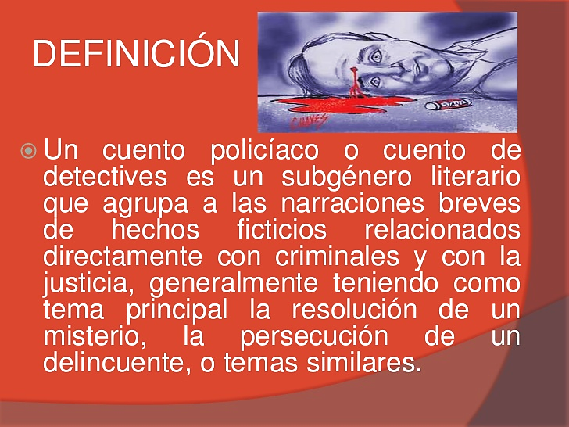

Elementos caracterizadores

Personajes: Se presentan en una perspectiva antitética: el policía, el detective, el inspector; el asesino y el espía, o sea los buenos y los malos. Por lo general son tipos, tienen caracteres bien definidos y no evolucionan a lo largo del relato.
Estructura: Habitualmente es un relato que se hace al revés de la narrativa tradicional. Al comienzo se presenta el enigma que debe ser resuelto al final. El tiempo para aclarar el misterio procede en dos sentidos: mientras avanza la investigación, futuro, se revela el enigma, pasado.
Pero hay que tener en cuenta que a este relato precede una etapa previa de organización: cuando el escritor imagina o fragua esa historia sigue un orden cronológico o lineal (comienzo, desarrollo y desenlace). Al escribirla invierte los resultados y los presenta al comienzo.
Ambiente: Por lo general es urbano. En los primeros relatos el crimen ocurría en espacios interiores, en cuartos cerrados. En la actualidad, la violencia se desata en las calles, ante la sorpresa o indiferencia de los posibles testigos.
Trama: La acción brinda el mayor suspenso. Deja siempre un hilo o eslabón por resolver. Con rigor deductivo, el investigador y el lector desentrañan el enigma al reunir esos hilos en el desenlace.
Al principio se proponen varias soluciones fáciles, a primera vista tentadoras, que sin embargo resultan falsas. Hay una solución inesperada, a la cual sólo se llega al final. Para la solución del enigma se desecha todo elemento sobrenatural o inexplicable. Es un relato hecho para que el lector participe en desentrañar el misterio; ingresa en el mismo como un investigador más.
Pistas: Son indicios que ayudan al investigador a resolver el caso. Pueden ser materiales, o algunos datos aportados oralmente por los testigos, los sospechosos, y la víctima.
Escena del crimen: Es el lugar donde se cometió el crimen, es el principal lugar en el que se encuentran las pistas.
Hipótesis: Es una teoría que realiza el investigador o algún otro personaje de la historia sobre la resolución del caso. A lo largo del caso generalmente se elaboran más de una, y pueden ser casi iguales entre sí o muy variadas. Puede que el criminal sea obvio, en ese caso se realiza un interrogatorio y sobre la base de las pistas lo puede atrapar.
Investigación: La investigación es el proceso que lleva a cabo el detective para resolver el caso. En este proceso generalmente: Busca pruebas. Interroga a los testigos, a los sospechosos y a la víctima. Revisa la escena del crimen y los alrededores en busca de pistas.
Analiza las pistas.
Comprueba las hipótesis.
Resuelve el caso.

División de géneros

Una de las diferencias del policial clásico y policial negro es el desarrollo del detective como personaje con subjetividades y características propias, y no como mero razonador.

Género policial clásico
El personaje principal (el detective) se encuentra en un rango social más alto que el de una novela negra. Trata los casos con paciencia y los resuelve con un gran análisis que lo llevaron a saber quién es el culpable, sin tener que recurrir a la violencia o al uso de armas.
El detective encerrado en un gabinete resuelve el caso con sola ayuda de su sagacidad e inteligencia. Su aparición es clave de la invención del género. Normalmente es amante de la lectura, es soltero, solitario y extravagante. Es asocial. Y no se entromete en temas económicos, lo que garantiza que este no está “contaminado” por el dinero. No está incluido en ninguna institución social garantizando así también su libertad de pensar y /o actuar. La lucidez del detective depende de su posición social: es marginal, está aislado. Todos los factores permiten al personaje ver a la perturbación social, detectar el mal y lanzarse a actuar.
Por otro lado, está el compañero, otro hombre solo atado al detective por la razón de investigar. Son solo amigos y conviven, por ejemplo, podemos citar el caso del detective Dupin: es su compañero quien financia su vida porque no se quiere involucrar en lo económico.
En el momento de la investigación no hay sucesos ni crímenes que acompañen o enturbien el avance de la búsqueda. Por lo tanto, podemos distinguir dos líneas temporales: una que corresponde al presente del curso de la investigación. Y la otra, al pasado del crimen que se trata de reconstruir.

Género policial negro
El policial negro, surgió en Estados Unidos en los años ‘20 el detective ya no es ajeno al mundo del crimen sino, que inmerso en él, “manchándose con la sangre” realiza su trabajo.
Este relato presenta una atmósfera asfixiante, miedo, violencia, falta de justicia, corrupción del poder e inseguridad. La novela negra agrega la violencia a las características del género policíaco. Crímenes se basan en las debilidades humanas como la rabia, ansias de poder, envidia, odio, avaricia, pasiones.
Por esta razón aparece un lenguaje más crudo, donde se le da más importancia a la acción, que al análisis del crimen. En este tipo de relato importa más la descripción de la sociedad en donde nacen y la reflexión sobre el deterioro ético.
Recurre más a la violencia y al uso de armas, se exponen temas como la indiferencia por el color de piel (racismo) o por el lugar de nacimiento (nacionalismo), más que todo en las víctimas, pero también en los detectives. Los crímenes son casi siempre en lugares donde hay pobreza y la gente está en malas condiciones de muchas formas.
El detective casi siempre recurre a la violencia y a las armas para saber quién fue el culpable. Éste vive de su trabajo y se lanza a las calles, frecuenta los bajos fondos, enfrenta engaños que ponen su vida en peligro. Suele ser un ex policía en decadencia que conoce el mundo del delito; actúa basándose en la lealtad y es incorruptible. Las mujeres son figura de riesgo y suelen ser una conducción del crimen o a veces las mismas asesinas.
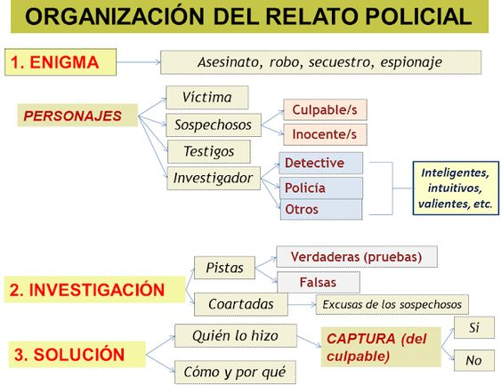
TE INVITAMOS A LEER Y DISFRUTAR DEL SIGUIENTE CUENTO
El Crimen casi perfecto Roberto Arlt
La coartada de los tres hermanos de la suicida fue verificada. Ellos no habían mentido. El mayor, Juan, permaneció desde las cinco de la tarde hasta las doce de la noche (la señora Stevens se suicidó entre las siete y las diez de la noche) detenido en una comisaría por su participación imprudente en una accidente de tránsito. El segundo hermano, Esteban, se encontraba en el pueblo de Lister desde las seis de la tarde de aquel día hasta las nueve del siguiente, y, en cuanto al tercero, el doctor Pablo, no se había apartado ni un momento del laboratorio de análisis de leche de la Erpa Cía., donde estaba adjunto a la sección de dosificación de mantecas en las cremas. Lo más curioso del caso es que aquel día los tres hermanos almorzaron con la suicida para festejar su cumpleaños, y ella, a su vez, en ningún momento dejó de traslucir su intención funesta. Comieron todos alegremente; luego, a las dos de la tarde, los hombres se retiraron. Sus declaraciones coincidían en un todo con las de la antigua doméstica que servía hacía muchos años a la señora Stevens. Esta mujer, que dormía afuera del departamento, a las siete de la tarde se retiró a su casa. La última orden que recibió de la señora Stevens fue que le enviara por el portero un diario de la tarde. La criada se marchó; a las siete y diez el portero le entregó a la señora Stevens el diario pedido y el proceso de acción que ésta siguió antes de matarse se presume lógicamente así: la propietaria revisó las adiciones en las libretas donde llevaba anotadas las entradas y salidas de su contabilidad doméstica, porque las libretas se encontraban sobre la mesa del comedor con algunos gastos del día subrayados; luego se sirvió un vaso de agua con whisky, y en esta mezcla arrojó aproximadamente medio gramo de cianuro de potasio. A continuación se puso a leer el diario, bebió el veneno, y al sentirse morir trató de ponerse de pie y cayó sobre la alfombra. El periódico fue hallado entre sus dedos tremendamente contraídos. Tal era la primera hipótesis que se desprendía del conjunto de cosas ordenadas pacíficamente en el interior del departamento pero, como se puede apreciar, este proceso de suicidio está cargado de absurdos psicológicos. Ninguno de los funcionarios que intervinimos en la investigación podíamos aceptar congruentemente que la señora Stevens se hubiese suicidado. Sin embargo, únicamente la Stevens podía haber echado el cianuro en el vaso. El whisky no contenía veneno. El agua que se agregó al whisky también era pura. Podía presumirse que el veneno había sido depositado en el fondo o las paredes de la copa, pero el vaso utilizado por la suicida había sido retirado de un anaquel donde se hallaba una docena de vasos del mismo estilo; de manera que el presunto asesino no podía saber si la Stevens iba a utilizar éste o aquél. La oficina policial de química nos informó que ninguno de los vasos contenía veneno adherido a sus paredes. El asunto no era fácil. Las primeras pruebas, pruebas mecánicas como las llamaba yo, nos inclinaban a aceptar que la viuda se había quitado la vida por su propia mano, pero la evidencia de que ella estaba distraída leyendo un periódico cuando la sorprendió la muerte transformaba en disparatada la prueba mecánica del suicidio. Tal era la situación técnica del caso cuando yo fui designado por mis superiores para continuar ocupándome de él. En cuanto a los informes de nuestro gabinete de análisis, no cabían dudas. Únicamente en el vaso, donde la señora Stevens había bebido, se encontraba veneno. El agua y el whisky de las botellas eran completamente inofensivos. Por otra parte, la declaración del portero era terminante; nadie había visitado a la señora Stevens después que él le alcanzó el periódico; de manera que si yo, después de algunas investigaciones superficiales, hubiera cerrado el sumario informando de un suicidio comprobado, mis superiores no hubiesen podido objetar palabra. Sin embargo, para mí cerrar el sumario significaba confesarme fracasado. La señora Stevens había sido asesinada, y había un indicio que lo comprobaba: ¿dónde se hallaba el envase que contenía el veneno antes de que ella lo arrojara en su bebida? Por más que nosotros revisáramos el departamento, no nos fue posible descubrir la caja, el sobre o el frasco que contuvo el tóxico. Aquel indicio resultaba extraordinariamente sugestivo. Además había otro: los hermanos de la muerta eran tres bribones. Los tres, en menos de diez años, habían despilfarrado los bienes que heredaron de sus padres. Actualmente sus medios de vida no eran del todo satisfactorios. Juan trabajaba como ayudante de un procurador especializado en divorcios. Su conducta resultó más de una vez sospechosa y lindante con la presunción de un chantaje. Esteban era corredor de seguros y había asegurado a su hermana en una gruesa suma a su favor; en cuanto a Pablo, trabajaba de veterinario, pero estaba descalificado por la Justicia e inhabilitado para ejercer su profesión, convicto de haber dopado caballos. Para no morirse de hambre ingresó en la industria lechera, se ocupaba de los análisis. Tales eran los hermanos de la señora Stevens. En cuanto a ésta, había enviudado tres veces. El día del “suicidio” cumplió 68 años; pero era una mujer extraordinariamente conservada, gruesa, robusta, enérgica, con el cabello totalmente renegrido. Podía aspirar a casarse una cuarta vez y manejaba su casa alegremente y con puño duro. Aficionada a los placeres de la mesa, su despensa estaba provista de vinos y comestibles, y no cabe duda de que sin aquel “accidente” la viuda hubiera vivido cien años. Suponer que una mujer de ese carácter era capaz de suicidarse, es desconocer la naturaleza humana. Su muerte beneficiaba a cada uno de los tres hermanos con doscientos treinta mil pesos. La criada de la muerta era una mujer casi estúpida, y utilizada por aquélla en las labores groseras de la casa. Ahora estaba prácticamente aterrorizada al verse engranada en un procedimiento judicial. El cadáver fue descubierto por el portero y la sirvienta a las siete de la mañana, hora en que ésta, no pudiendo abrir la puerta porque las hojas estaban aseguradas por dentro con cadenas de acero, llamó en su auxilio al encargado de la casa. A las once de la mañana, como creo haber dicho anteriormente, estaban en nuestro poder los informes del laboratorio de análisis, a las tres de la tarde abandonaba yo la habitación donde quedaba detenida la sirvienta, con una idea brincando en mi imaginación: ¿y si alguien había entrado en el departamento de la viuda rompiendo un vidrio de la ventana y colocando otro después que volcó el veneno en el vaso? Era una fantasía de novela policial, pero convenía verificar la hipótesis. Salí decepcionado del departamento. Mi conjetura era absolutamente disparatada: la masilla solidificada no revelaba mudanza alguna. Eché a caminar sin prisa. El “suicidio” de la señora Stevens me preocupaba (diré una enormidad) no policialmente, sino deportivamente. Yo estaba en presencia de un asesino sagacísimo, posiblemente uno de los tres hermanos que había utilizado un recurso simple y complicado, pero imposible de presumir en la nitidez de aquel vacío. Absorbido en mis cavilaciones, entré en un café, y tan identificado estaba en mis conjeturas, que yo, que nunca bebo bebidas alcohólicas, automáticamente pedí un whisky. ¿Cuánto tiempo permaneció el whisky servido frente a mis ojos? No lo sé; pero de pronto mis ojos vieron el vaso de whisky, la garrafa de agua y un plato con trozos de hielo. Atónito quedé mirando el conjunto aquel. De pronto una idea alumbró mi curiosidad, llamé al camarero, le pagué la bebida que no había tomado, subí apresuradamente a un automóvil y me dirigí a la casa de la sirvienta. Una hipótesis daba grandes saltos en mi cerebro. Entré en la habitación donde estaba detenida, me senté frente a ella y le dije: - Míreme bien y fíjese en lo que me va a contestar: la señora Stevens, ¿tomaba el whisky con hielo o sin hielo? -Con hielo, señor. -¿Dónde compraba el hielo? - No lo compraba, señor. En casa había una heladera pequeña que lo fabricaba en pancitos. – Y la criada casi iluminada prosiguió, a pesar de su estupidez.- Ahora que me acuerdo, la heladera, hasta ayer, que vino el señor Pablo, estaba descompuesta. Él se encargó de arreglarla en un momento. Una hora después nos encontrábamos en el departamento de la suicida con el químico de nuestra oficina de análisis, el técnico retiró el agua que se encontraba en el depósito congelador de la heladera y varios pancitos de hielo. El químico inició la operación destinada a revelar la presencia del tóxico, y a los pocos minutos pudo manifestarnos: - El agua está envenenada y los panes de este hielo están fabricados con agua envenenada. Nos miramos jubilosamente. El misterio estaba desentrañado. Ahora era un juego reconstruir el crimen. El doctor Pablo, al reparar el fusible de la heladera (defecto que localizó el técnico) arrojó en el depósito congelador una cantidad de cianuro disuelto. Después, ignorante de lo que aguardaba, la señora Stevens preparó un whisky; del depósito retiró un pancito de hielo (lo cual explicaba que el plato con hielo disuelto se encontrara sobre la mesa), el cual, al desleírse en el alcohol, lo envenenó poderosamente debido a su alta concentración. Sin imaginarse que la muerte la aguardaba en su vicio, la señora Stevens se puso a leer el periódico, hasta que juzgando el whisky suficientemente enfriado, bebió un sorbo. Los efectos no se hicieron esperar. No quedaba sino ir en busca del veterinario. Inútilmente lo aguardamos en su casa. Ignoraban dónde se encontraba. Del laboratorio donde trabajaba nos informaron que llegaría a las diez de la noche. A las once, yo, mi superior y el juez nos presentamos en el laboratorio de la Erpa. El doctor Pablo, en cuanto nos vio comparecer en grupo, levantó el brazo como si quisiera anatemizar nuestras investigaciones, abrió la boca y se desplomó inerte junto a la mesa de mármol. Había muerto de un síncope. En su armario se encontraba un frasco de veneno. Fue el asesino más ingenioso que conocí.
Actividades:
- Los tres hermanos de la víctima y posibles sospechosos, ¿qué coartadas tenían respectivamente para la hora del crimen? ¿Son creíbles y verificables?
- ¿Qué pistas hacían dudar a los investigadores de que se había suicidado?
- El investigador, finalmente llega a la conclusión de que la señora Stevens había sido asesinada, ¿a qué se debió esto?
- ¿Qué datos hacen creer al investigador que los hermanos tenían que ver con el crimen?
- ¿Qué características se mencionan de la víctima? Enuméralas.
- ¿Qué primera hipótesis se plantea el detective? ¿Resultó fructífera?
- El detective se plantea una nueva hipótesis, menciónala y describe cómo llega a tener relevación.
- ¿Quién fue el homicida? ¿Cómo hizo para matar a su hermana sin estar presente en el lugar del hecho?
- ¿Cuál fue el destino del homicida?
- ¿Qué tipo de cuento es? Fundamenta.
- Te proponemos que escribas un cuento policial. Para ello recuerda los elementos propios de este relato. Coloca un título interesante.
- Elige una secuencia del Crimen casi perfecto y realiza un dibujo.

TE DESEAMOS SUERTE Y QUE DISFRUTES DEL CUENTO POLICIAL.

